**Referencia de Pantallas**

**Aplicación Móvil - Kiosko V2**

1. Pantalla 1: Inicio sesión 3

2. Pantalla 2: Página principal 4

3. Pantalla 3: Sincronización 5

4. Pantalla 4: Página con archivos 6

5. Pantalla 5: Opciones de archivo 7

6. Pantalla 6: Página de notificaciones 8

7. Pantalla 7: Página de configuraciones 9

# Pantalla 1: Inicio sesión

|  |  |
| --- | --- |
|  |  |

# Pantalla 2: Página principal

|  |  |
| --- | --- |
|  |  |

# Pantalla 3: Sincronización

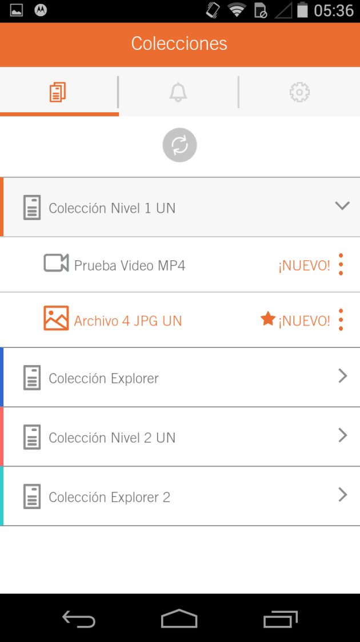

# Pantalla 4: Página con archivos

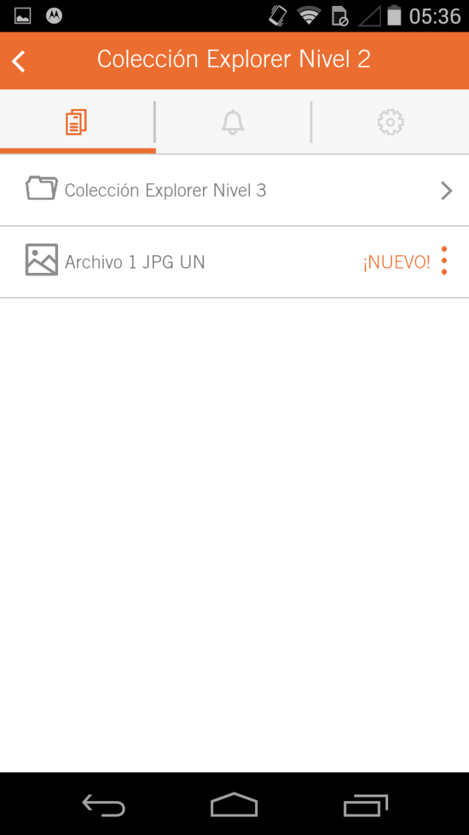

# Pantalla 5: Opciones de archivo

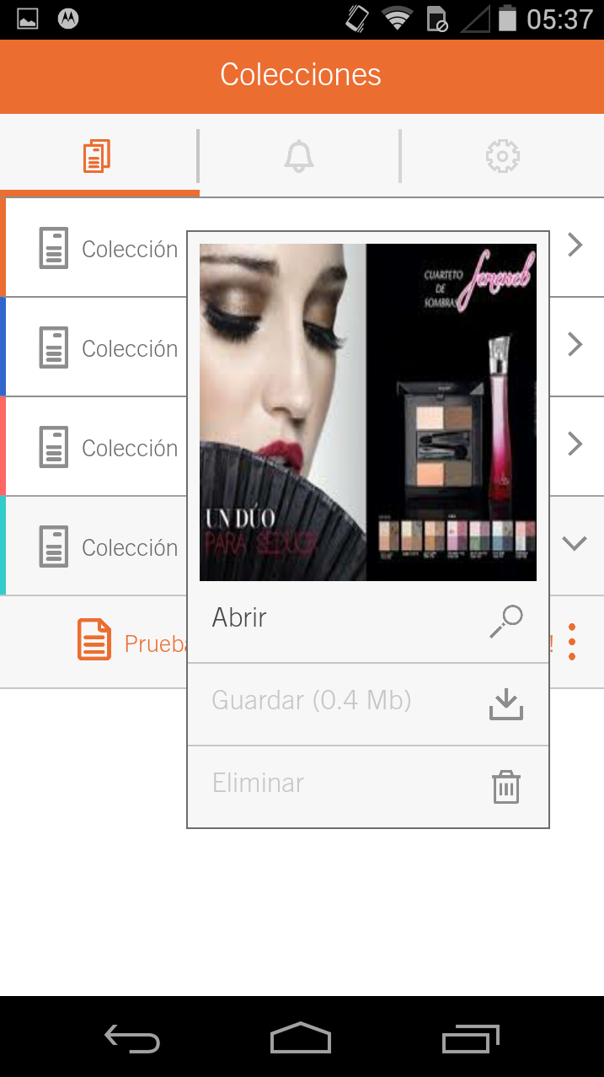

# Pantalla 6: Página de notificaciones

|  |  |
| --- | --- |
|  |  |

# Pantalla 7: Página de configuraciones

